**Оповещение об аварии на кластере**

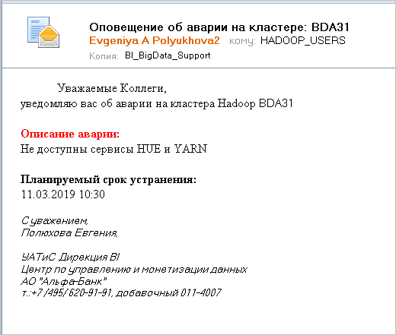

**Тема: Оповещение об аварии на кластере: BDA31**

Уважаемые Коллеги,    
уведомляю вас об аварии на кластера Hadoop BDA31   
 **Описание аварии:**   
Не доступны сервисы HUE и YARN  
 **Планируемый срок устранения:**   
11.03.2019 10:30

*С уважением,*

*Полюхова Евгения,*

*УАТиС Дирекция BI*

*Центр по управлению и монетизации данных*

*АО "Альфа-Банк"  
т.:+7 /495/ 620-91-91, добавочный 011-4007*

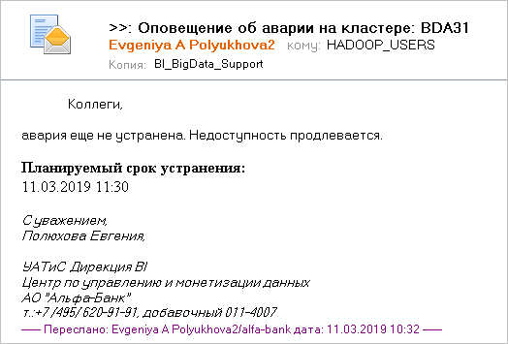

Коллеги,

авария еще не устранена. Недоступность продлевается.

**Планируемый срок устранения:**   
11.03.2019 11:30

*С уважением,*

*Полюхова Евгения,*

*УАТиС Дирекция BI*

*Центр по управлению и монетизации данных*

*АО "Альфа-Банк"  
т.:+7 /495/ 620-91-91, добавочный 011-4007*

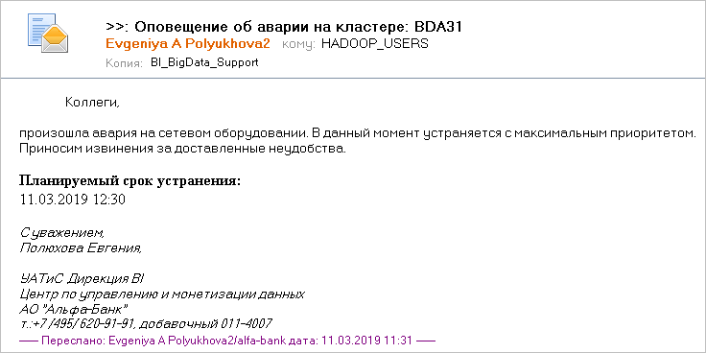

Коллеги,

произошла авария на сетевом оборудовании. В данный момент устраняется с максимальным приоритетом.

Приносим извинения за доставленные неудобства.

**Планируемый срок устранения:**   
11.03.2019 12:30

*С уважением,*

*Полюхова Евгения,*

*УАТиС Дирекция BI*

*Центр по управлению и монетизации данных*

*АО "Альфа-Банк"  
т.:+7 /495/ 620-91-91, добавочный 011-4007*

Коллеги,

авария на сетевом оборудовании до сих пор не устранена. В данный момент пытаемся переключиться на другой коммутатор.

Приносим извинения за доставленные неудобства.

**Планируемый срок устранения:**   
11.03.2019 14:30

*С уважением,*

*Полюхова Евгения,*

*УАТиС Дирекция BI*

*Центр по управлению и монетизации данных*

*АО "Альфа-Банк"  
т.:+7 /495/ 620-91-91, добавочный 011-4007*

Коллеги,

работоспособность кластера BDA31 восстановлена полностью.

Для доступа к HUE пользуйтесь, пожалуйста, ссылкой <http://bda31node01.moscow.alfaintra.net:8899/>

*С уважением,*

*Полюхова Евгения,*

*УАТиС Дирекция BI*

*Центр по управлению и монетизации данных*

*АО "Альфа-Банк"  
т.:+7 /495/ 620-91-91, добавочный 011-4007*